检 测 报 告

试验名称:扶手角度调节耐久

主检： |  | 日期： | 2024年3月17日
审核： |  | 日期： | 2024年3月18日
批准： |  | 日期： | 2024年3月18日


北京光华荣昌汽车部件有限公司实验室

声 明

- 报告无实验室“检测专用章”无效。
- 报告无主检、审核、批准人签字无效。
- 报告涂改无效。
- 复制报告未重新加盖“检测专用章”无效。
- 对检测报告若有异议，请收到报告后15个工作日内通知实验室。
⑹ 送样检测仅对样品负责。
⑺ 电子版报告无安全密码无效。

试验单位：北京光华荣昌汽车部件有限公司实验室
地 址：北京市昌平区流村镇工业园区
电 话： (010) 60793358-5711 邮 编：102200

样品名称 | 换挡无忧扶手 | 车 型 | 重汽
样品件号 | SHT0011609 | 样品数量 | 1件
委托单位 | 新技术中心 | 生产单位 | /
送样者及其 联系方式 | 孙国  电话：13898083378 | 送样日期 | 2025年3月12日
试验地点 | 北京光华荣昌汽车部件有限公司  实验室 | 试验日期 | 2025年3月12日
试验项目 | 扶手角度调节耐久
试验标准 | 详见GR20250313SQS040申请单
样品状态 | PV
试验结论 | 对2025年3月12日新技术中心送检的换挡无忧扶手按照详见GR20250313SQS040申请单进行扶手角度调节耐久检测，经检测不符合标准要求。
备 注 | /

一、试验条件
试验时间： | 2025年3月12日—2025年3月14日
试验地点： | 北京光华荣昌汽车部件有限公司实验室
试验人员： | 祁翔
环境温/湿度： | 温度：11.8℃；湿度：29.7%
二、试验仪器设备
序号 | 设备名称 | 设备编号 | 规格型号 | 厂家 | 精度 | 有效期
1 | 模拟人体进出座椅试验机 | Q-058 | / | 哈尔滨三迪 | 传感器：力值±0.25%FS | 2025年7月4日
2 | 推拉力计 | N-165 | WD-500 | 韦度电子 | 0.1N | 2025年11月19日
三、试验方法及评价标准
1、试验方法
- 从最低位置起逐档上升、停顿，到解锁位置后回转到水平位置，向后旋转120°，再旋转到最低位置，为一次循环，循环调节共18000次；
- 试验开始前和
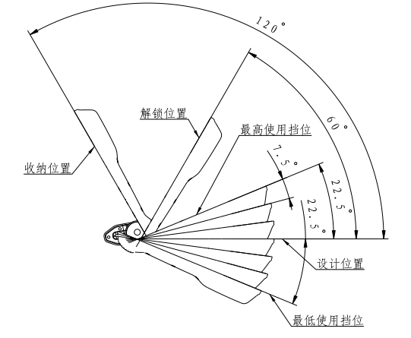
2、评价标准
试验后测试扶手档=档位功能是否正常
四、标准偏离
1、标准偏离
/
五、试验结果
1、试验结果
样品名称 | 样品编号 | 结果描述
换挡无忧扶手 | 040-001-202503 | 在实验过程中，扶手档位出现跳档现象。

六、试验照片
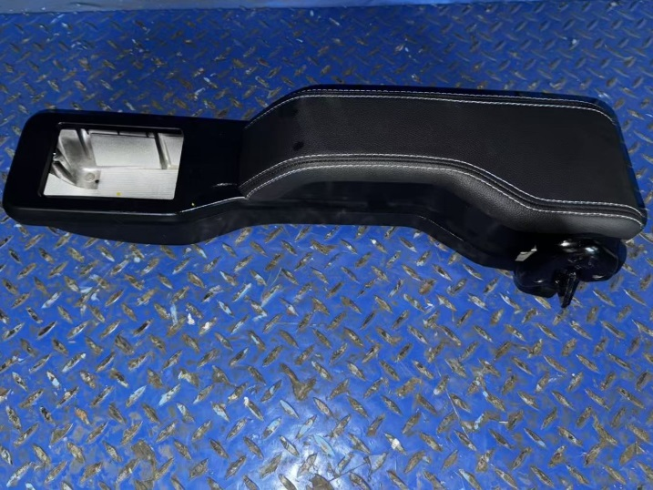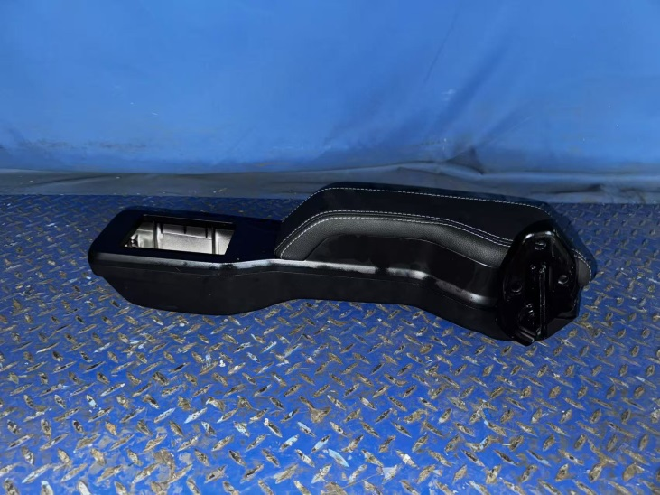
试验前
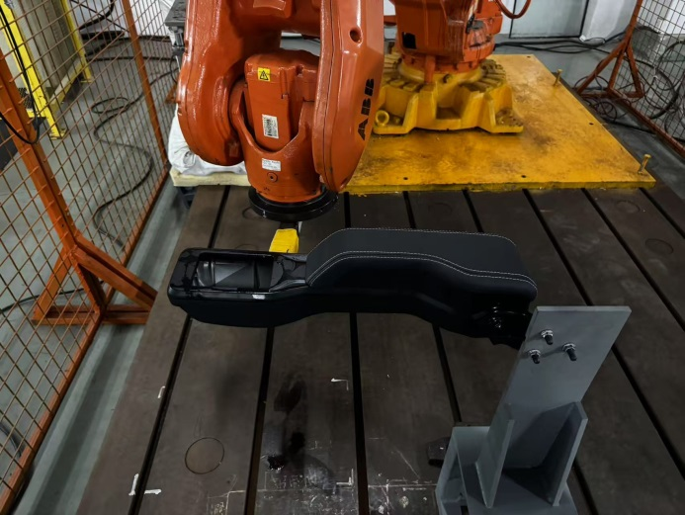
试验中
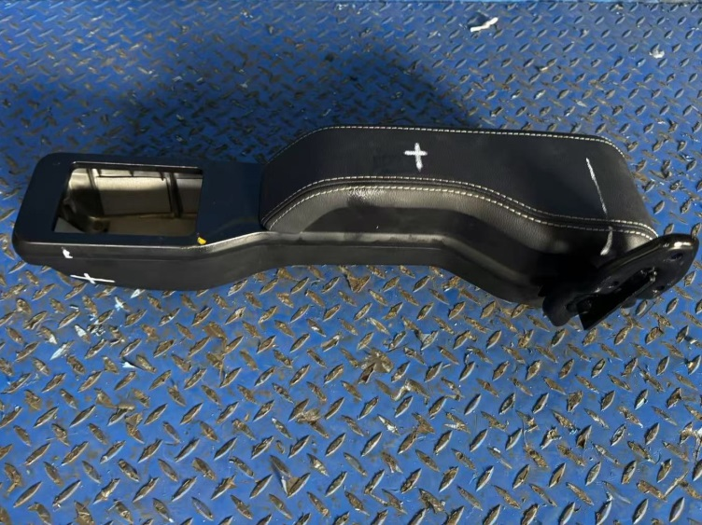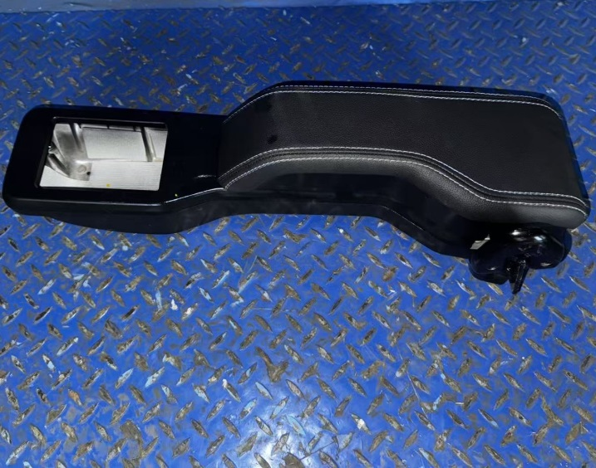
试验后
**报告结束**

